ESCOLA:
NOME:
ANO E TURMA: _____________ NÚMERO: _______ DATA:
PROFESSOR(A):

Matemática – 6º ano – 2º bimestre

1. Ana e Janaína abriram contas para investir seu dinheiro no mesmo dia, no mesmo banco e com juros mensais iguais. Durante três meses, cada uma depositou dinheiro na sua conta, como indicado nos quadros abaixo.
Ana  Mês Valor do depósito  1º R$ 250,00  2º R$ 120,00  3º R$ 75,00 | Janaína  Mês Valor do depósito  1º R$ 105,00  2º R$ 230,00  3º R$ 110,00
Depois de determinado tempo em que o dinheiro ficou investido, o valor depositado pelas duas dobrou. Sabendo disso, é correto afirmar que:
( ) a) a conta de Ana ficou com um valor maior que a de Janaína.
( ) b) a conta de Janaína ficou com um valor maior que a de Ana.
( ) c) o valor das duas contas aumentou, e Ana e Janaína ficaram com valores iguais.
( ) d) o valor das duas contas diminuiu, e tanto Ana como Janaína tiveram prejuízo.

2. Arthur é dono de uma confeitaria. Ele comprou 80 quilogramas de farinha de trigo para fazer bolos e tortas. Como a confeitaria vende mais bolos, a quantidade de farinha utilizada para os bolos é o quádruplo da quantidade de farinha usada nas tortas.
Quantos quilogramas de farinha serão usados nos bolos? E nas tortas?
( ) a) 40 quilogramas e 40 quilogramas
( ) b) 50 quilogramas e 30 quilogramas
( ) c) 60 quilogramas e 20 quilogramas
( ) d) 64 quilogramas e 16 quilogramas

3. Para verificar se um número é múltiplo de outro, Amanda organizou o procedimento no esquema apresentado abaixo. Observe.

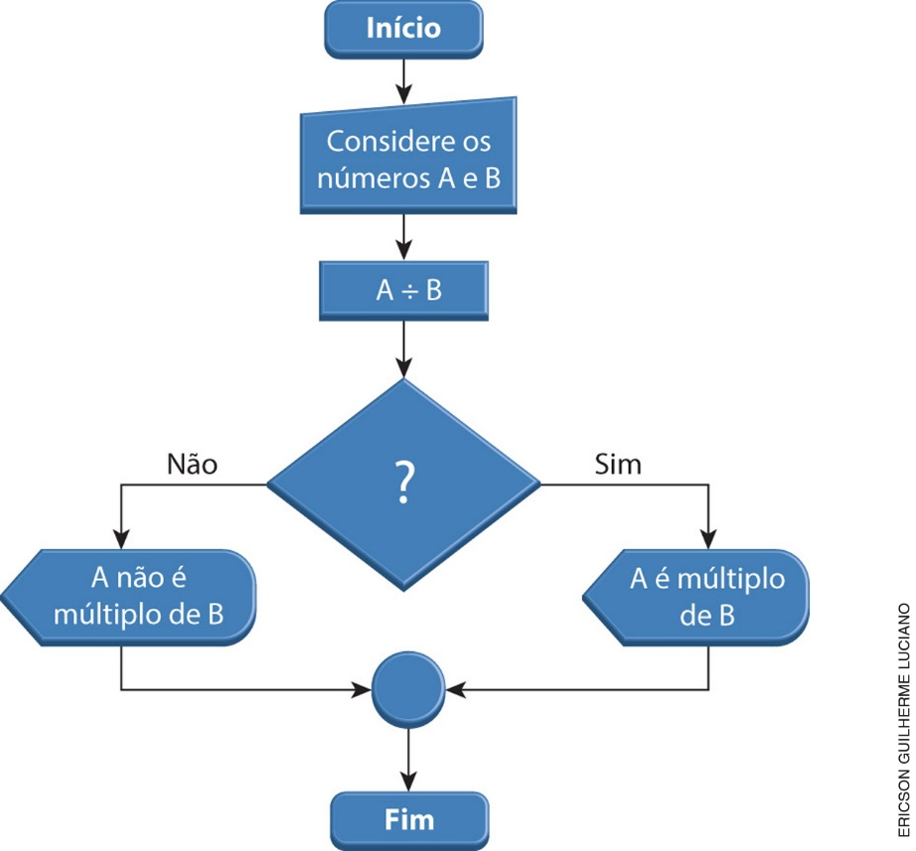

Para completar o esquema corretamente, assinale o item que pode substituir o símbolo “?”.
( ) a) O produto de B por A é igual a 1.
( ) b) O resto da divisão de A por B é igual a 1.
( ) c) O resto da divisão de A por B é igual a 0.
( ) d) O resto da divisão de A por B é menor que B.

4. Leia as afirmações abaixo.
I. Os números 7, 11, 13 e 19 são exemplos de números primos.
II. Existem apenas 15 múltiplos de 5 considerando os números de 0 a 100.
III. Os números 9, 18, 36 e 72 são divisíveis por 3.

Agora, assinale a alternativa correta.
( ) a) Apenas a afirmação I é verdadeira.
( ) b) As afirmações I e III são verdadeiras.
( ) c) Apenas a afirmação III é verdadeira.
( ) d) As afirmações II e III são verdadeiras.

5. Thaís está procurando álbuns de fotografia para organizar as fotos da viagem que fez com suas filhas.
Ao todo, são 220 fotos e Thaís deseja organizá-las em quantidades iguais em cada página do álbum.
Ela encontrou modelos de álbuns com 100 páginas que tinham espaço para 3, 4, 5 ou 6 fotos por página.
Quais desses modelos de álbum Thaís pode escolher para organizar suas fotos como deseja?
( ) a) álbum com espaço para 3 fotos por página ou 4 fotos por página
( ) b) álbum com espaço para 4 fotos por página ou 5 fotos por página
( ) c) álbum com espaço para 5 fotos por página ou 6 fotos por página
( ) d) álbum com espaço para 3 fotos por página ou 6 fotos por página

6. Em uma campanha beneficente, cinco instituições ficaram responsáveis por angariar alimentos e roupas e montar caixas com os donativos que serão doados. Todas as instituições se comprometeram a doar o mesmo número de caixas. Veja a fração do total de caixas que cada instituição já conseguiu montar.

Instituição | A | B | C | D | E
Fração do total de caixas | $$\frac{5}{8}$$ | $$\frac{3}{12}$$ | $$\frac{3}{4}$$ | $$\frac{3}{8}$$ | $$\frac{6}{12}$$

a) Usando o símbolo “menor que” (<), escreva as frações em ordem crescente.
______________________________________________________________________________________

b) Qual instituição conseguiu montar o maior número de caixas até agora?
______________________________________________________________________________________

c) Qual instituição conseguiu montar $\frac{1}{2}$ do total de caixas determinado?
______________________________________________________________________________________

7. Observe as fichas numéricas a seguir.

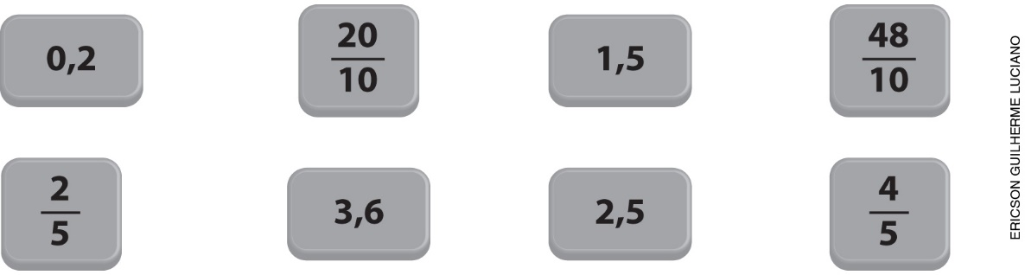

a) Escreva esses números na forma decimal.
____________________________________________________________________________________

b) Represente todos os números das fichas em uma reta numérica utilizando a forma como aparecem nas fichas.

c) Escreva os números das fichas em ordem crescente.
_____________________________________________________________________________________

8. A bibliotecária da escola está catalogando 984 livros novos. Veja como ela organizou a lista de livros por gênero literário.

Gênero literário | Quantidade de livros
Contos | $$\frac{1}{6}$$
Aventura | $$\frac{5}{12}$$
Ficção | $$\frac{3}{12}$$
Fábulas | Quantidade restante

- Quantos são os livros novos de fábulas?

_____________________________________________________________________________

9. Marcos vai pintar sua casa. Para isso, ele comprou a seguinte quantidade de tintas: $\frac{30}{60}$ de tinta vermelha, $\frac{5}{15}$ de tinta amarela e $\frac{5}{30}$ de tinta azul. Após terminar a pintura, ele verificou que ainda havia $\frac{8}{60}$ de tinta vermelha e $\frac{1}{15}$ de tinta amarela.
Que fração de tinta Marcos usou para fazer a pintura?
( ) a) $\frac{1}{5}$
( ) b) $\frac{4}{5}$
( ) c) $\frac{19}{30}$
( ) d) $\frac{12}{60}$

10. Renilda comprou 9 canetas por R$ 4,80 cada uma e 12 blocos de desenho por R$ 9,00 cada um.
Quanto ela gastou? Quanto recebeu de troco se deu em pagamento R$ 160,00?
______________________________________________________________________________________
______________________________________________________________________________________
______________________________________________________________________________________
______________________________________________________________________________________
______________________________________________________________________________________
______________________________________________________________________________________

